בס"ד

**סיכום– בית מדרש יוצר תשע"ב**

**השנה התמקדנו בנושאים שקשורים לצניעות, בעיקר בנושאים שקשורים לנפש.**

**הן צניעות בדיבור בהתנהלות בין אדם לחבירו ובעיקר איך אנו מתנהלים במצוות בין אדם למקום.**

**מתוך שיחת סיכום של בנות מגמת אומנות למדנו שבית מדרש השפיע בעיקר על התהליך של יצירת פרוייקט הגמר היתה השפעה גדולה ומקבילה בין מה שהתרחש בבית מדרש יוצר לבין עבודת הגמר.**

**הבנות דיווחו על הקשר בין הלימוד וההתמקדות בטקסט האמוני חלקם ראו בטקסט חלק מרכזי ומשפיע וחלקן מהבנות הרגישו שההתמקדות לאומנות היתה מרכזית.**

**מתוך כך למדתי שיש צורך לעבוד בלימוד קצת יותר מעמיק ולעבור בהדרגה לאומנות. למצוא דרך שהטקסט והאומנות יהיו יותר מאוחדים או בהלימה אחד עם השני. לדעתי בשנה הבאה נעבוד בצורה שונה.**

**הדבר החשוב שבית מדרש יוצר יהיה מרכז המגמה ומתוכו נצא לפרוייקטים הוא לא יהיה משפיע אלה השורש והבסיס לעבודה**

**מלי כיאט**

בס"ד

**מפגש ראשון**

**הרב שג"ר**

... יעקב תבע את החולי. אמר לפניו: רבון העולמים, אדם מת בלא חולי ואינו מיישב בין בניו. מתוך שהוא חולה שנים שלושה ימים – הוא מיישב בין בניו. אמר לו הקב"ה: חייך, דבר טוב תבעת, וממך הוא מתחיל. "ויאמר ליוסף הנה אביך חולה"(בראשית מח) – א"ר לוי: אברהם חידש זקנה, יצחק חידש יסורים יעקב חידש חולי, חיזקיהו חידש חולי שיתרפא...

**סגירה ופרידה מחוייבים לקראת התחלה חדשה.**

דוגמה:

העבר נסגר ומקופל, שמור.

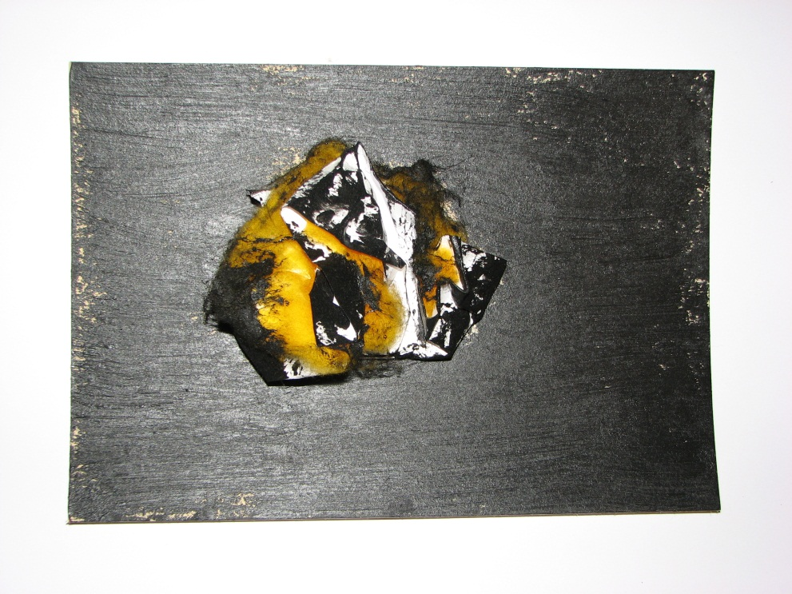

**מפגש שני**

**הרב שג"ר**

יש שפירשו את כיסוי פני הכלה בעת נישואיה כהסתרת הפנים הישנות מעשה שמכוחו היא יכולה לזכות להארת פנים חדשות

אדם נידון בכל יום, ולכן חובה ש"בכל עת יהיו בגדיך לבנים". בכל יום ראוי לחיות במתח

של הסתלקות ופרידה כדי לזכות להתחדשות של היום הבא. קריאת שמע על המיטה היא חתימת היום בידך אפקיד רוחי", והיא האמורה להפגיש את האדם עם סופו, עם נקודת האין, עם הלילה.

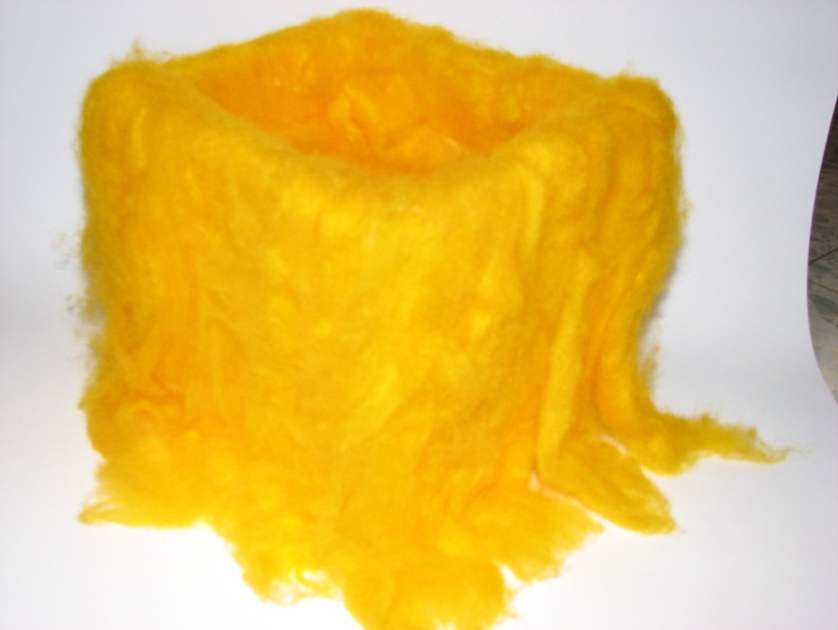

**בירור ביני לבין עצמי לגבי שינוי צורה.**

דוגמה:

אני מרגישה בן אדם "מרובע" בדרך כלל, ובעצם פה, לקחתי את ה"ריבוע" וטישטשתי לו את הצורה על ידי שימוש בצמר גפן צבעוני.

**מפגש שלישי**

**הרב שג"ר**

סוד התשובה הוא "ברישא חשוכא והדר נהורה". אין אדם עומד על דברי תורה אלא אם כן נכשל בהם בתחילה. אם לא היינו נכשלים לא היינו מתחדשים. הכשלון מביא לשברון לב, לשבירת הכלים, לשבירת הלוחות, ודוקה אז יכולה התורה להתחדש. "יעזב רשע דרכו" – פירש הר' מקוצק: יעזב את המחשבה שיש לו דרך, או שיש בכלל דרך.

**שיחרור מהישן וחידושו על ידי יצירת מעטפת חדשה.**

דוגמה:

סגרתי את העבר (ימין) על ידי תפירה- ותפירה זה סגירה שמאפשרת לפתוח מחדש אם נרצה.. בעבר יש צמר גפן צבעוני- שמסמל את החיים, וזרדים- שהם מסמלים את הדברים הקשים והלא נעימים שאנו עוברים בחיים. אני פותחת שנה (שמאל) עם אותו חומר של העבר (-צמר גפן צבעוני) אבל פה, הוא נקי (בלי זרדים) – כי אני מתחילה משהו חדש.

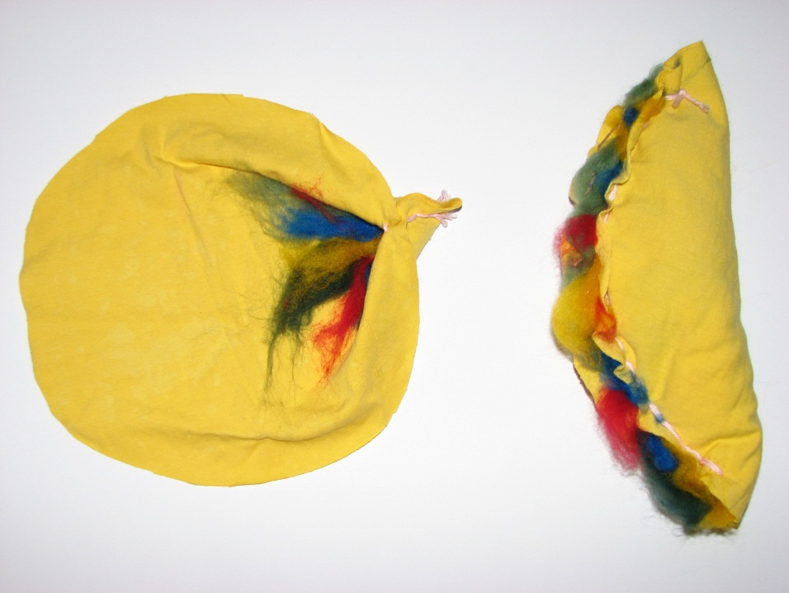

**מפגש רביעי**

**הרב שג"ר**

רבי צדוק הכהן, המפרש את הפס' "ויפתוהו בפיהם ובלשונם יכזבו לו" על תקיעת שופר.

ויקרא אל עשיו. כי הברכות(שהבטיח יצחק לעשיו הן) בעוה"ז, ומצד הדין אין מקום ליעקב לקבל טוב בעוה"ז, שיש טענות הרבה עליו. אבל עשו מפני שאבוד בעוה"ב יש לתת לו עוה"ז. והעצה על זה "בשופר אפתנו"(בסיום הדין)...

אבל במקום מידת הדין הוא הפיתוי ברמאות והעלמת האמת שהוא מדרגת יעקב אבינו ע"ה. כי העוה"ז הוא עלמא דשקרא וכל עורב למינו,...

ר' צדוק מביא את דברי חז"ל: "בשופר אפתנו", ומפרשם כעבודה חסרת כנות פנימית כעשיו" המראה עצמו נגלה טוב ומעלים חטאיו".

**לקראת יום הכיפורים ההכנה לקראת כנות, פנימיות לבין חיצוניות, המגע בין החלקים**.

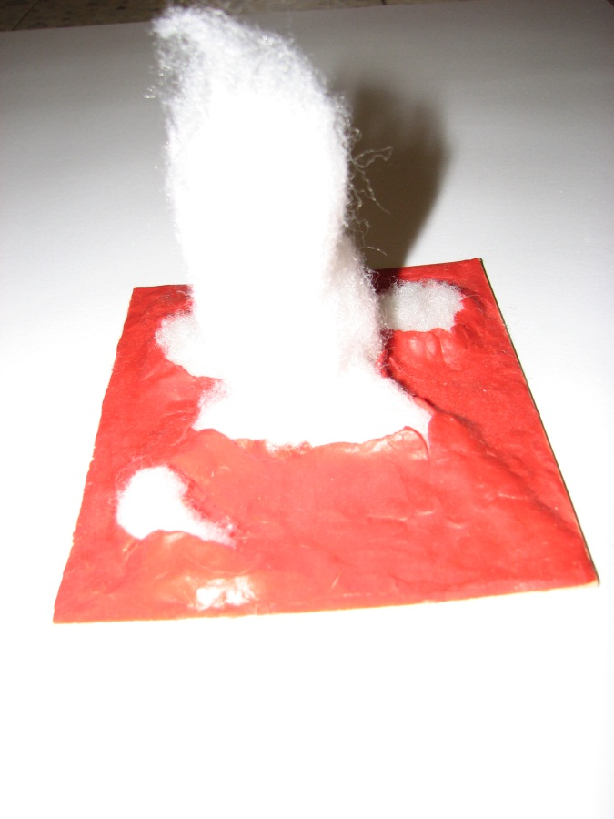

דוגמה:

הנפש (האקרילן) עולה למעלה, אבל החומר, הגשמיות (פלסטלינה אדומה) – מושכים את הנפש, מחזיקים אותה ומונעים ממנה לעלות למקום הנוח שלה (אפשר לראות שבחלק מהמקומות יש אקרילן מתחת לפלסטלינה).

**מפגש חמישי**

לאחר החגים האיסוף של חווית המעבר מהסתיו לחורף הן מבחינה חיצונית והן מבחינה פנימית,

דרך ארץ

|  |  |  |
| --- | --- | --- |
|  | דאמר רבי ישמעאל בר רב נחמן: עשרים וששה דורות קדמה דרך ארץ את התורה, הדא הוא דכתיב (=זהו שכתוב) "לשמור את דרך עץ החיים" (בראשית ג). "דרך" - זו דרך ארץ ואחר כך "עץ החיים" - זו תורה. |  |
| – מדרש רבה ויקרא פרשה ט פסקה ג, וכן פרשה לה פסקה ו | | |

**היציאה לדרך מתוך התבוננות באני הפנימי.**

דוגמה:

חומה, עשויה במצע שלה מספוג- כדי להראות שהיא רכה. הטבעת יד אדם על העבודה מסמלת את הרצון לפרוץ אל העתיד.

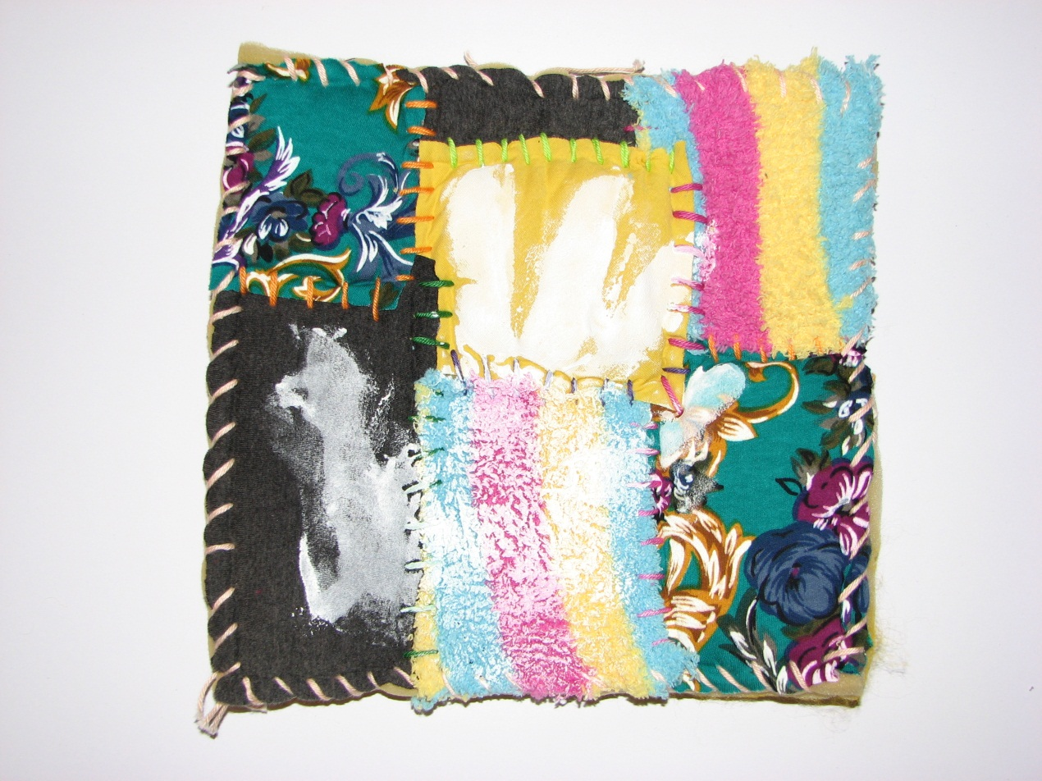

**מפגש שישי**

**הרבנית נאורה בלייכר**

א"ר אלעזר כו'... בשכר צניעות שהיתה בה ברחל זכתה ויצא ממנה שאול, צניעות היתה בה ברחל וכו',...

רחל בד' אמותיה, במעשה שבינה לבין אחותה, פועלת גדולות ונצורות למען עתידו של עם ישראל, כפי שאומר ירמיהו הנביא:

כה אמר ה' קול ברמה נשמע נהי בכי תמרורים רחל מבכה על בניה...

**היכולת לראות את האחר, ועל ידי מעשה של פינוי מקום גדל האני הפנימי ממקום של ענווה.**

דוגמה:

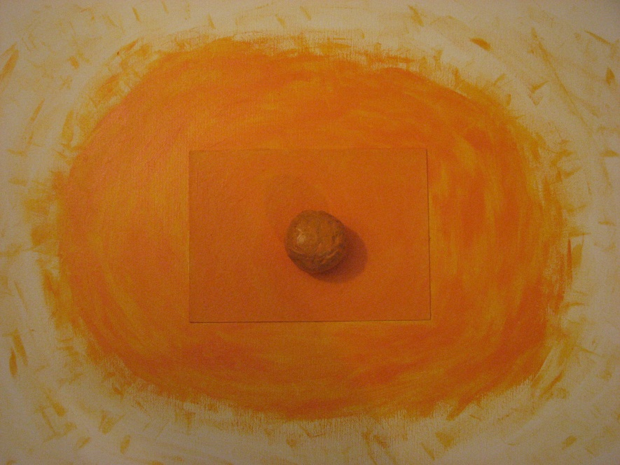

**מפגש שביעי**

רבי אליעזר מלמד כי שתיקת שאול היא ביטוי לצניעותו, הנובעת מצניעות שתיקת רחל וממשיכה לשתיקת אסתר.

רחל תפשה בשתיקה עמדה זרעה בשתיקה ראתה סבלונות יה ביד אחותה ושתקה. בנימין בנה, האבן שלו מן האפוד ישפה יודע במכירת יוסף ושותק וזהו ישפה יש לו פה ושותק. שאול בן בנה " ואת דבר המלוכה לא הגיד לו" (שמואל א י טז), אסתר "אין מגדת מולדתה".

נראה שהתשובה פשוטה אין תועלת בגילוי הסוד.

הצניעות היא הכרת ההויה כביטוי אין הצניעות נמדדת בהתנהגות חיצונית אלה בזהות פנימית הצניעות היא ישות המכירה את זהותה העצמית כצלם אלוקים.

**התחלת הקבלה של חלק מיוחד שבי.**

דוגמה:

אני בנויה מהרבה חומרים, חלקם נעימים יותר וחלקם פחות.

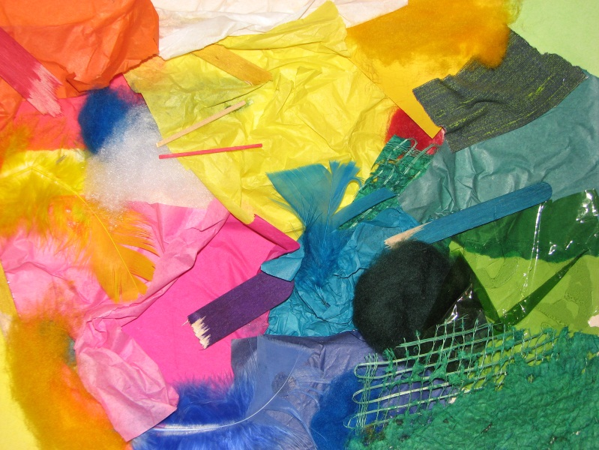

**מפגש שמיני**

**הרב גינזבורג**

"הצנע לכת עם אלוהיך" הצניעות מתבטאת בדרך תנועתו הליכתו של הצדיק,

ההליכה עצמה היא פנימית ועצמית לאדם יותר מן הלבוש שאותו הוא פושט ולובש ואינו שייך אליו בעצם כלל.

הצנע לכת- הליכה, דיבור, מחשבה.

**בירור שלושת דרכי ההתבטאות העיקריות שלושת לבושי הנפש מחשבה דיבור ומעשה.**

דוגמה:

הדיבור שלי רציף.. לפעמים הוא נעים, לפעמים לא. הרקע בצבעים בהירים והקול שלי עולה על הרקע בצבעים חזקים ובולטים – כדי להראות שאני עולה על החברה עם הדיבורים שלי (הקול שלי יותר חזק מהם).

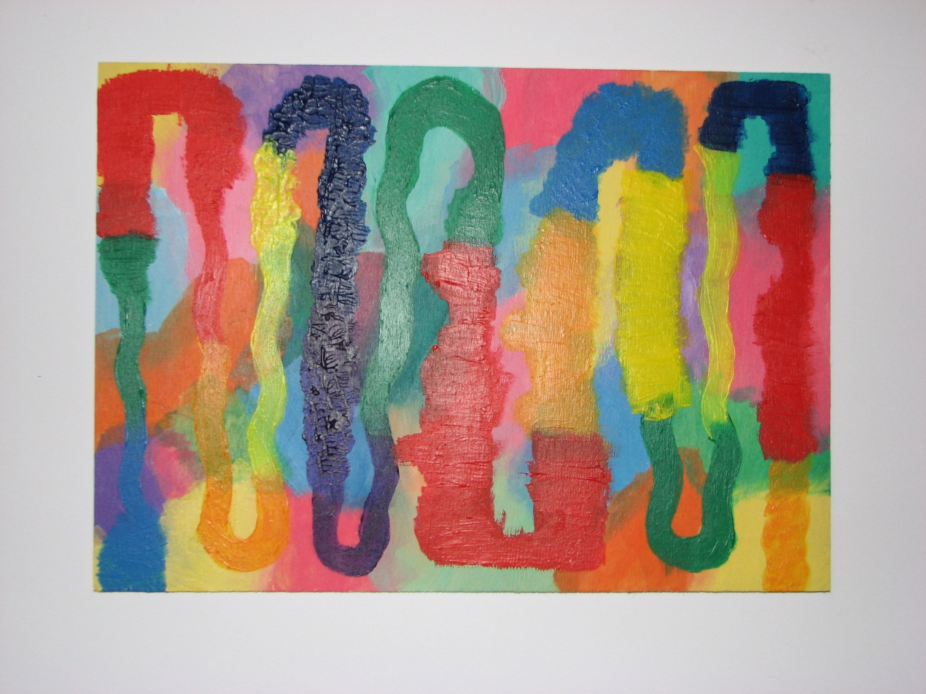

**מפגש תשיעי**

**הרב שג"ר "ואת צנועים חוכמה"**

תניא: (שמות כ) "בעבור תהיה יראתו על פניכם" – זו בושה, "לבלתי תחטאו" – מלמד שהבושה מביאה לידי יראת חטא: מכאן אמרו: סימן יפה באדם שהוא ביישן אחרים אומרים: כל אדם המתבייש לא במהרה הוא חוטא, ומי שאין לו בושת פנים – בידוע שלא עמדו אבותיו בהר סיני.

**המבט מעיד על מעשה ניקיון המבט בושה מתוך יראה עילאה.**

**מפגש עשירי**

**הרבנית רבקה שפירא**

צניעות היא מה שבתוך: הצד הפנימי הנסתר שבכל דבר. כיוון שכך, מעצם מהותה מחויבת להיות מכוסה ומוקפת חומות מגן ולבושים המצניעים אותה מן הסביבה. אין תוך ופנים ללא חוץ. הסתר מעלים, הוא הכרח גמור כדי לייסד מערכת יחסים עמוקה ואינטימית, ובית מוגן נצרך כדי לשמור על החום שבתוכו.

הלבושים המבדילים ומפרידים בין מה שבפנים ומה שבחוץ מאפשרים את החופש של הרבדים העמוקים, וככל שהם סמויים מן העין, כך גדולה יכולתם להביע את עצמם במקום שבו הם נחבאים.

**בניית חלל חיצוני לפנימיות**

דוגמה:

החלק האדום עם הנקודות הצהובות הוא החיצוניות שאני מראה לכולם, והפנימיות (ימין) – הצמר גפן הצהוב – זה החלק המוסתר.. רק מי שמכיר אותי באמת רואה את הנקודה הצהובה היחידה שהיא פנימית (באמצע העיגול).

